Lab make over เนรมิต Lab ใหม่ ถูกใจผู้ใช้บริการ

1. ชื่อผลงาน : Lab make over เนรมิตLabใหม่ ถูกใจผู้ใช้บริการ

2. คำสำคัญ : ห้องปฏิบัติการเทคนิคการแพทย์/จุดรับสิ่งส่งตรวจ/ทรัพยากร

3. สรุปผลงานโดยย่อ :
ห้องปฏิบัติการเทคนิคการแพทย์ กลุ่มงานเทคนิคการแพทย์ สถาบันมะเร็งแห่งชาติ ให้บริการตรวจวิเคราะห์ทางห้องปฏิบัติการโดยรับสิ่งส่งตรวจจากหอผู้ป่วยและงานบริการผู้ป่วยนอก เดิมห้องปฏิบัติการได้แยกพื้นที่ออกเป็น 6 ห้อง แต่ละห้องจะมีจุดรับและเตรียมตัวอย่างของหน่วยงานเอง ซึ่งทำให้หน่วยงานส่งตรวจเกิดความสับสน เสียเวลา สิ้นเปลืองทรัพยากรและพื้นที่ในการตรวจรับและจัดเตรียมตัวอย่างของห้องปฏิบัติการ จึงได้มีแนวคิดในการพัฒนาระบบการให้บริการและปรับพื้นที่ห้องปฏิบัติการใหม่ โดยรวมห้องปฏิบัติการเดิม 4 งานเข้าด้วยกัน ได้แก่ โลหิตวิทยา เคมีคลินิก จุลทรรศน์วิทยา และภูมิคุ้มกันวิทยาอยู่ในพื้นที่เดียวกันและจัดตั้งศูนย์แล็บเพื่อเป็นจุดตรวจรับและจัดการสิ่งส่งตรวจของทั้ง 4 งาน ทำให้ลดจุดรับสิ่งส่งตรวจจากเดิมมี 4 จุด เหลือเพียง 1 จุด ลดระยะทางในการเดินส่งสิ่งส่งตรวจของผู้ใช้บริการ ผู้ใช้บริการได้รับความสะดวกในการติดต่อประสานงาน ลดการใช้เครื่องมือและพลังงาน ส่งผลให้การปฏิบัติงานมีประสิทธิภาพมากขึ้น

4. ชื่อและที่อยู่ของหน่วยงาน :
กลุ่มงานเทคนิคการแพทย์ สถาบันมะเร็งแห่งชาติ

5. สมาชิกทีม :
- นาง วิจิตร เรืองเลิศบุญ นักเทคนิคการแพทย์
- นางสาว สุธาสินี จงใจรัก นักเทคนิคการแพทย์
- นางสาว ทิพยรัตน์ พิพัฒนบวรกุล นักเทคนิคการแพทย์
- นางสาว พัชรา บุญประดิษฐ์ นักเทคนิคการแพทย์
- นางสาว ธัชภร อัศวคงคารัตน์ นักเทคนิคการแพทย์
- นางสาว บัณฑิตา สีสังข์ นักเทคนิคการแพทย์
- นางสาว ปิยะพร พรมภักดี นักเทคนิคการแพทย์
- นางสาว เปรมยุดา จีนน้อย นักเทคนิคการแพทย์
- นางสาว วิมล ภิมุข นักเทคนิคการแพทย์
- นางสาว ณิชาภัทร อรชร นักเทคนิคการแพทย์
- นางสาว เกศนภา สุจันทรา นักเทคนิคการแพทย์
- นาง ศุภรัตน์ ประวันเณย์ นักวิทยาศาสตร์การแพทย์
- นาง ปราณี บุตรพลับ พนักงานวิทยาศาสตร์
- นาง อรรจยา โพธิ์ไพโรจน์ พนักงานวิทยาศาสตร์

6. เป้าหมาย :
- ลดการทำงานที่ซับซ้อน ผู้รับบริการได้รับความสะดวก
- ลดความสูญเปล่าและใช้ทรัพยากรที่มีอยู่ให้คุ้มค่า มีประโยชน์สูงสุด

7. ปัญหาและสาเหตุโดยย่อ :
ห้องปฏิบัติการเทคนิคการแพทย์เดิมมีการแยกห้องปฏิบัติการออกจากกัน มีจุดรับสิ่งส่งตรวจหลายจุด ทำให้ไม่สะดวก เกิดความสับสนต่อผู้ใช้บริการ และมีการใช้ทรัพยากรที่มีอยู่ไม่คุ้มค่า

8. กิจกรรมการพัฒนา :
ห้องปฏิบัติการเทคนิคการแพทย์ กลุ่มงานเทคนิคการแพทย์ ได้มีการปรับเปลี่ยนพื้นที่ห้องปฏิบัติการและปรับระบบการทำงานของบุคลากรรวมถึงลดการใช้เครื่องมือภายในห้องปฏิบัติการ โดยมุ่งเน้นให้มีการใช้ทรัพยากรอย่างคุ้มค่า ดังนี้
8.1 ปรับพื้นที่ห้องปฏิบัติการ
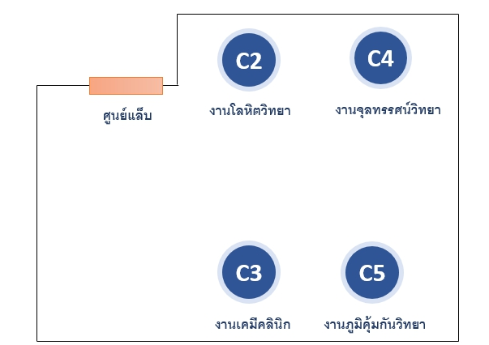
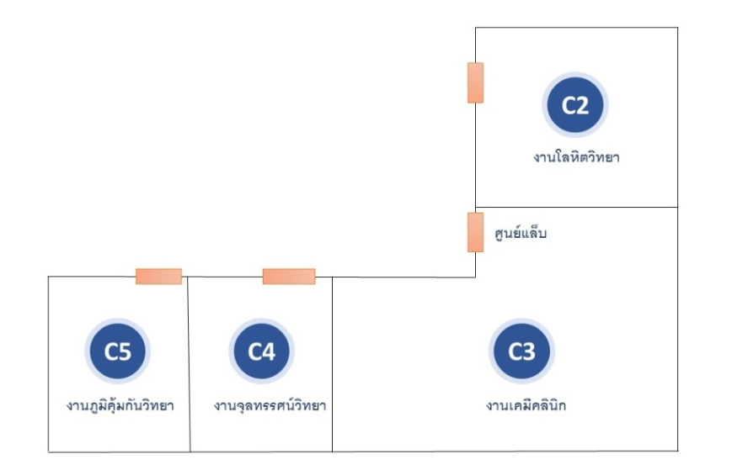

ผังแสดงห้องปฏิบัติการก่อนปรับพื้นที่ ผังแสดงห้องปฏิบัติการหลังปรับพื้นที่

8.2 ปรับระบบการปฏิบัติงาน
8.2.1 จัดตั้งศูนย์แล็บ
ก่อนปรับพื้นที่
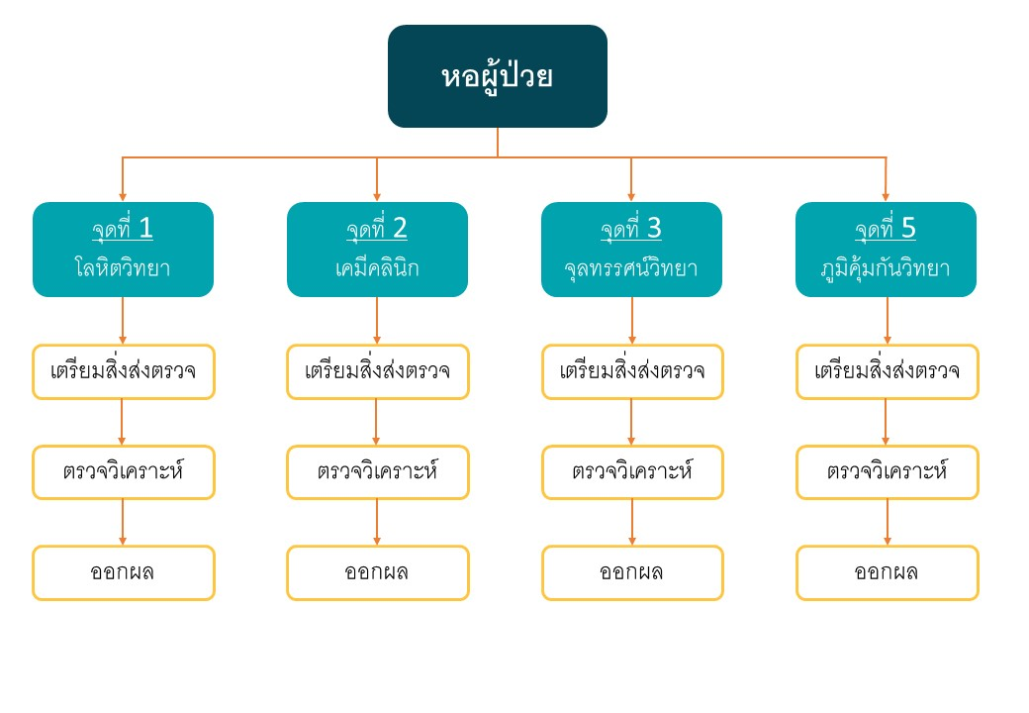

หลังปรับพื้นที่
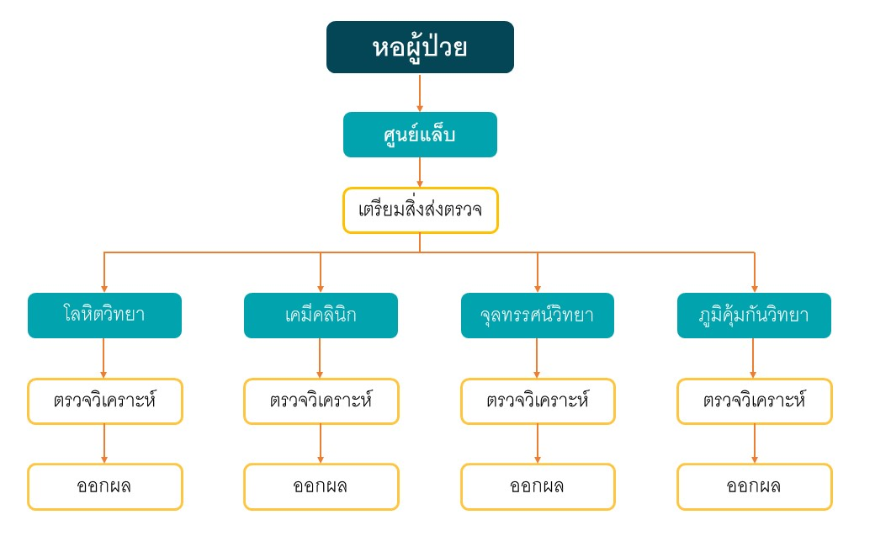

  - การจัดเก็บใบรายงานผลจากห้องปฏิบัติการส่งต่อ
เดิมห้องปฏิบัติการจัดเก็บใบรายงานผลจากห้องปฏิบัติการส่งต่อโดยการเก็บสำเนาใบรายงานผลเข้าแฟ้ม เมื่อมีการปรับระบบการปฏิบัติงานใหม่จึงใช้วิธีการสแกนใบรายงานผลเก็บไว้ในคอมพิวเตอร์เพื่อป้องกันใบรายงานผลสูญหายและสะดวกต่อการค้นหา

  - เครื่องมือ แบ่งเป็น 3 ประเภท ได้แก่
2.3.1 เครื่องปรับอากาศ
2.3.2 ตู้เย็นและตู้แช่แข็ง
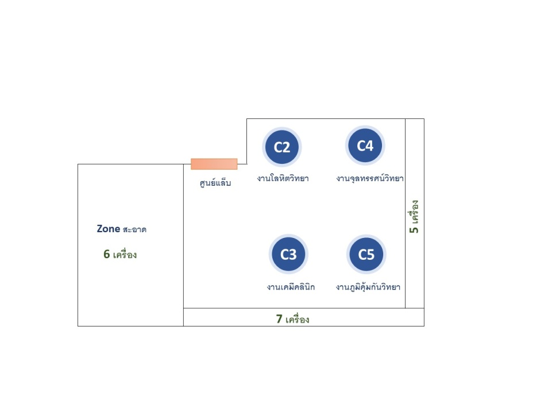
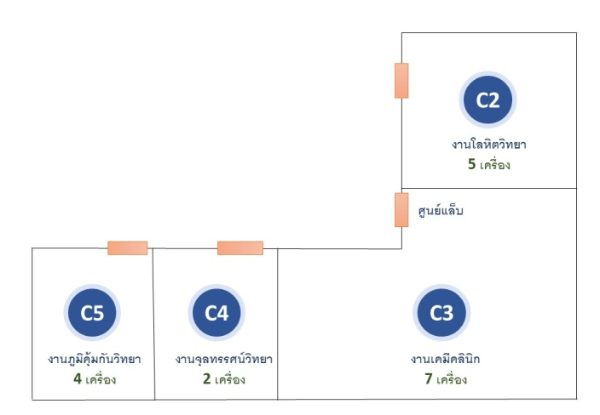
หลังปรับพื้นที่
ก่อนปรับพื้นที่

ก่อนปรับพื้นที่
หลังปรับพื้นที่
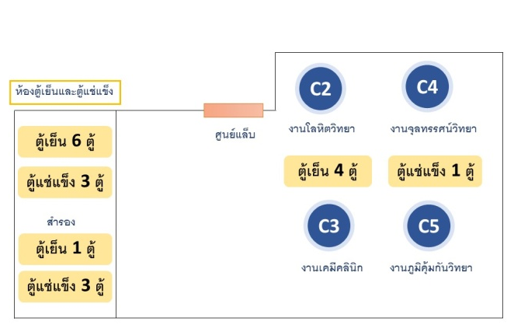
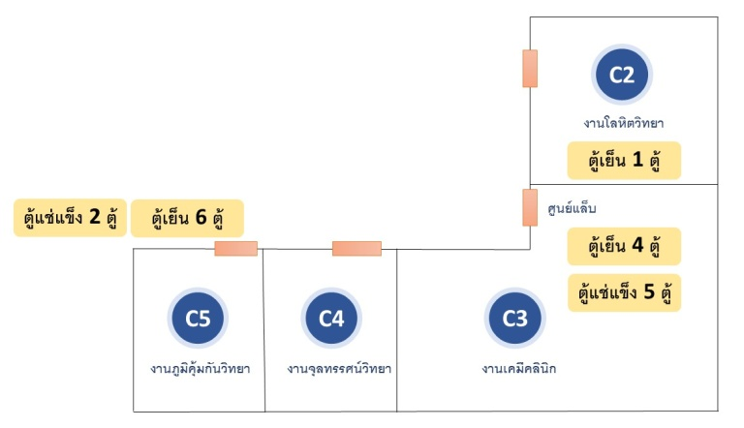

2.3.3 เครื่องปั่นเลือด
ก่อนปรับพื้นที่
หลังปรับพื้นที่
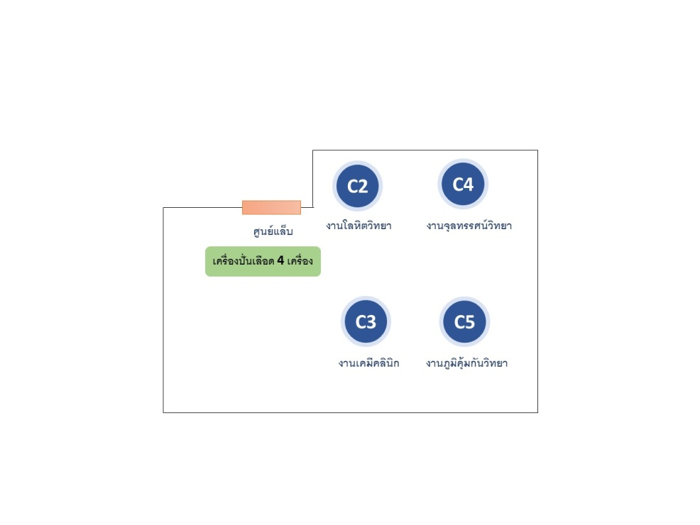
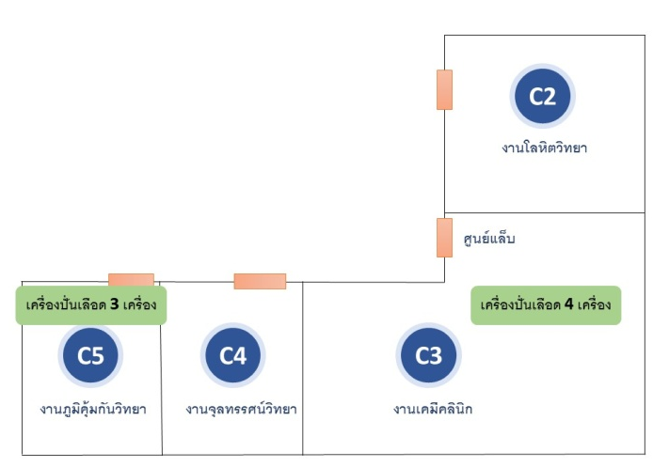

2.4 บุคลากร
เดิมห้องปฏิบัติการแต่ละห้องจะมีเจ้าหน้าที่เตรียมสิ่งส่งตรวจประจำแต่ละห้อง เมื่อได้มีการปรับพื้นที่และใช้เครื่องมือร่วมกัน ให้เจ้าหน้าที่เตรียมสิ่งส่งตรวจมาปฏิบัติงานร่วมกันที่ศูนย์แล็บ บุคลากรสามารถปฏิบัติงานแทนกันได้ ลดปัญหาการขาดบุคลากรกรณีมีการลาพักผ่อนหรือลาป่วย

9. การวัดผลและผลของการเปลี่ยนแปลง :
ห้องปฏิบัติการเทคนิคการแพทย์เก่า
ห้องปฏิบัติการเทคนิคการแพทย์เก่า
จากการปรับพื้นที่ห้องปฏิบัติการและจัดตั้งศูนย์แล็บ พบว่าผู้ใช้บริการได้รับความสะดวกขึ้นจากเดิมที่ต้องนำส่งสิ่งส่งตรวจ 4 จุดเหลือเพียงจุดเดียว สามารถปรับลดการใช้เครื่องมือทำให้ประหยัดทรัพยากรและพลังงานไฟฟ้า ตลอดจนการปรับระบบการทำงานให้เจ้าหน้าที่มาปฏิบัติงานร่วมกัน ทำให้บุคลากรมีประสิทธิภาพในการปฏิบัติงานมากขึ้น
ลำดับ | รายการ | ก่อนปรับพื้นที่ | หลังปรับพื้นที่ | สรุป
1 | ปรับพื้นที่ห้องปฏิบัติการ  1.1 จุดรับส่งสิ่งส่งตรวจ  1.2 ระยะทางในการเดินส่งสิ่งส่งตรวจของผู้ใช้บริการ  (นับจากบันไดชั้น 3 อาคารดำรงนิราดูร) | 4 จุด  27.3 เมตร | 1 จุด  11.7 เมตร | ลดลง 3 จุด  ลดลง 15.6 เมตร
2 | ปรับระบบการปฏิบัติงาน  2.1 จัดตั้งศูนย์แล็บ  2.2 การจัดเก็บใบรายงานผลจากห้องปฏิบัติการส่งต่อ  2.3 เครื่องมือ  2.3.1 เครื่องปรับอากาศ  2.3.2 ตู้เย็น  2.3.3 ตู้แช่แข็ง  2.3.4 เครื่องปั่นเลือด  2.4 บุคลากร (เจ้าหน้าที่จัดการสิ่งส่งตรวจปฏิบัติงานคลินิกนอกเวลาราชการ ค่าเวรคนละ 250 บาท/วัน)  สรุปค่าใช้จ่าย | งานแต่ละงานเป็นจุดรับและจัดการสิ่งส่งตรวจเอง  เก็บสำเนาใบรายงานผลเข้าแฟ้ม  18 เครื่อง  (342,000 บาท/ปี)  11 เครื่อง  (169,600 บาท/ปี)  7 เครื่อง  (22,600 บาท/ปี)  7 เครื่อง  (65,160 บาท/ปี)  3 คน  (198,000 บาท/ปี)  797,360 บาท/ปี | ศูนย์แล็บเป็นจุดรับและจัดการสิ่งส่งตรวจ  สแกนใบรายงานผลเก็บไว้ในคอมพิวเตอร์  12 เครื่อง  (228,000 บาท/ปี)  10 เครื่อง  (154,200 บาท/ปี)  4 เครื่อง  (12,900 บาท/ปี)  4 เครื่อง  (34,920 บาท/ปี)  2 คน  (132,000 บาท/ปี)  562,020 บาท/ปี | พื้นที่รับและจัดการสิ่งส่งตรวจมีจุดเดียว  ใบรายงานผลไม่สูญหายและสะดวกต่อการค้นหา  ลดการใช้งาน 6 เครื่อง  (ลดลง 114,000 บาท/ปี)  ลดการใช้งาน 1 เครื่อง  (ลดลง 15,400 บาท/ปี)  ลดการใช้งาน 3 เครื่อง  (ลดลง 9,700 บาท/ปี)  ลดการใช้งาน 3 เครื่อง(ลดลง 30,240 บาท/ปี)  ลดลง 1 คน  (ลดลง 66,000 บาท/ปี)  ลดลง 235,340 บาท/ปี(คิดเป็น 29.51 %)

10. บทเรียนที่ได้รับ :
การปรับพื้นที่และระบบการทำงานของห้องปฏิบัติการเทคนิคการแพทย์ทำให้ผู้รับบริการได้รับความสะดวกในการติดต่อประสานงาน ลดความผิดพลาดในการส่งสิ่งส่งตรวจ บุคลากรปฏิบัติหน้าที่ได้มีประสิทธิภาพมากขึ้น ทรัพยากรที่มีอยู่ได้ใช้อย่างคุ้มค่าและเกิดประโยชน์สูงสุด

11. การติดต่อกับทีมงาน :
นางสาว สุธาสินี จงใจรัก นักเทคนิคการแพทย์ กลุ่มงานเทคนิคการแพทย์ ชั้น 3 อาคารดำรงนิราดูร สถาบันมะเร็งแห่งชาติ โทร 02-2026800 ต่อ 1304 E-mail : arm_zay47@hotmail.com

